Uitslag
9e open Limburgse Jeugd Kampioenschappen
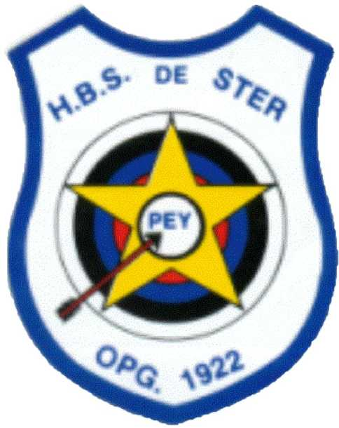 | 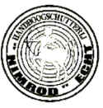 | 

In het weekeinde van 15, 16 en 17 Febr 2008 is de derde en laatste ronde verschoten van het 9e Open Limburgse Jeugd Kampioenschap Handboogschieten te Echt-Susteren.
In de Klasse schutters van 17 en 18 jaar is de overwinning behaald door Shane Kloos Eendracht Sint Sebastiaan Maastricht.
Met een eind totaal van 474pnt wist hij zijn concurenten ruim voor te blijven.
In de B Klasse ( 15 en 16 jaar ) is de overwinning gegaan naar Ritchie van Daal van Boschjagers Herkenbosch Met een eind totaal van 473pnt bleef hij maar 1 punt achter op de winnaar van de eerste klasse
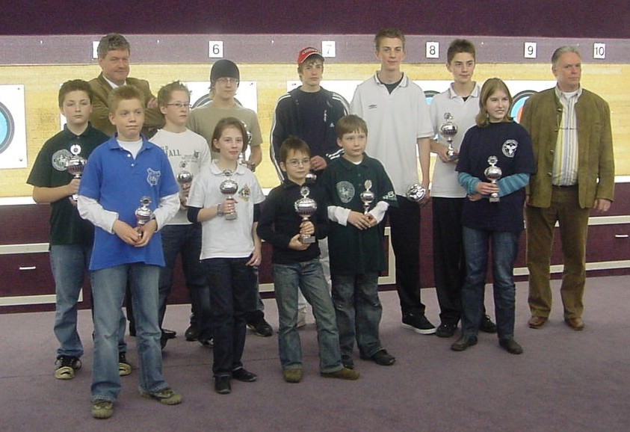
[ De winnaars met Hoofdsponsor Dhr. van Buggenum en Dhr Pustjens, wethouder sportzaken gem. Echt-Susteren ]
In de C Klasse ( 13 en 14 Jaar ) ging de overwinning naar Joey Kloos van Eendracht Sint Sebastiaan Maastricht die met 464 pnt de concurrentie de baas bleef
De D Klasse ( 11 en 12 Jaar ) werd gewonnen door Degas Verhees Nimrod Echt met 398 pnt, slechts 1 punt voor nummer 2 Amy Verhijden van Zonnebloem Heel met 397 pnt en 2 punten voor op de nummer 3 Koen Rietjens van De Grensschutters Haler-Uffelse met 396 pnt.

In de E klasse ( 10 jaar en jonger ) won Sandra Wolfs van De Zwarte Roos Slek-Echt met 301 pnt., slechts 1 punt voor op de nummer 2 Vera Helwegen van Boschjagers Herkenbosch met 300 pnt.
Ook dit jaar kunnen we weer terugkijken op een geslaagd evenement.

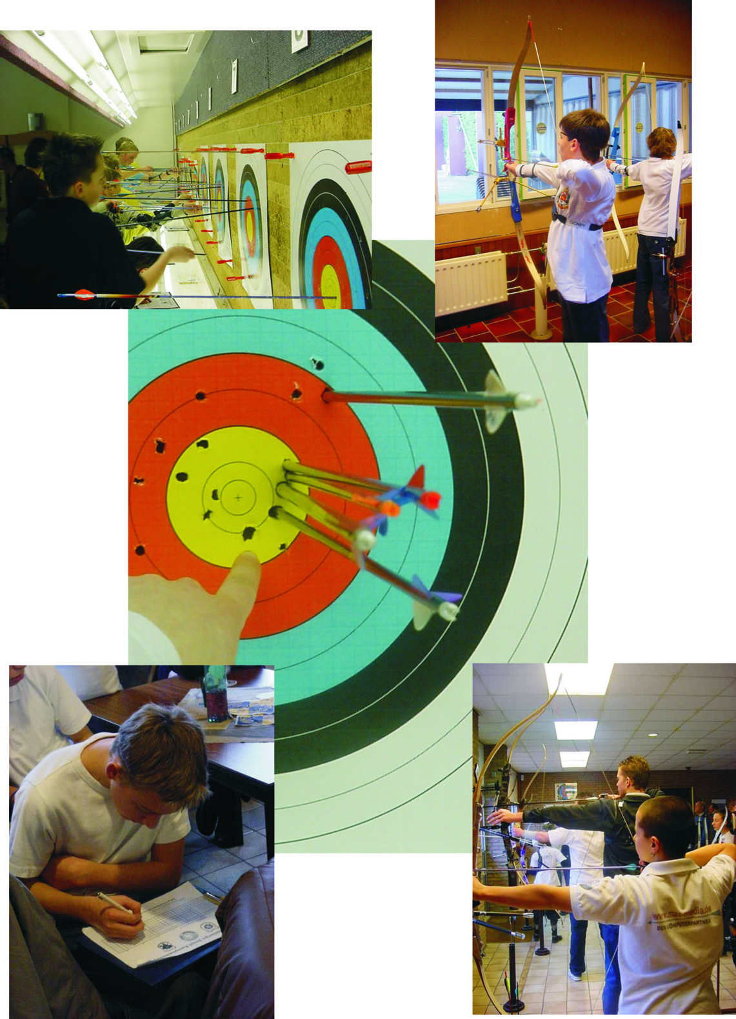

9e Open Limburgse JeugdKampioenschap Handboogschieten te Echt-Susteren 2008

 | Groep A |  | H.B.V. | H.B.S. | De
plaats | 17 en 18 jaar |  | Nimrod | De Ster | Zwarte Roos | totaal
1 | Shane Kloos | Eendracht Sint Sebastiaan Maastricht | 235 | 232 | 239 | 474
2 | Tessa Vermaas | De Vriendschap Waalre | 204 | 214 | 200 | 418
3 | Remon Maessen | De Zwarte Roos Slek-Echt | 200 | 199 | 215 | 415
4 | Ilona Vluggen | Nimrod Echt | 197 | 206 | 203 | 409
5 | Amy Nevels | De Grensschutters Haler-Uffelse | 179 | 195 | 202 | 397
6 | Nico Sebus | De Batavieren Tegelen | 193 | 185 | 183 | 378
7 | Rob Stroom | Nimrod Echt | 191 | 187 | 176 | 378
8 | Caroline Rodenbach | De Vriendschap Waalre | 186 | 178 | 176 | 364
9 | Kelly Gielen | De Batavieren Tegelen | 169 | 141 | 160 | 329
10 | Sandra Hansen | De Grensschutters Haler-Uffelse | 135 |  | 177 | 312
11 | Randy Beeren | HBV de Roerboog St.Odilienberg | 106 | 104 | 151 | 257

9e Open Limburgse JeugdKampioenschap Handboogschieten te Echt-Susteren 2008

 | Groep B |  | H.B.V. | H.B.S. | De
plaats | 15 en 16 jaar |  | Nimrod | De Ster | Zwarte Roos | totaal
1 | Ritchie van Daal | Boschjagers Herkenbosch | 228 | 235 | 238 | 473
2 | Richard Peters | De Vriendschap Waalre | 230 | 222 | 229 | 459
3 | Joshua vd Weijden | De Zwarte Roos Slek-Echt | 207 | 230 | 218 | 448
4 | Roger op het veld | Boschjagers Herkenbosch | 206 | 212 | 215 | 427
5 | Collin wittelings | Eendracht Sint Sebastiaan Maastricht | 202 | 220 | 181 | 422
6 | Bob Hoogmans | De Snelle Pijl Vlodrop | 202 | 209 | 200 | 411
7 | Brian Ermans | De Snelle Pijl Vlodrop | 208 | 197 | 199 | 407
8 | Jacques Corten | De Zwarte Roos Slek-Echt | 192 | 201 | 188 | 393
9 | Emmelot Vermaas | De Vriendschap Waalre | 183 | 200 | 193 | 393
10 | Sander Janssen | De Zwarte Roos Slek-Echt | 179 | 165 | 188 | 367
11 | Rebecca Buntrock | Silberpfeil Myhl |  | 173 | 192 | 365
12 | Manon Horvers | Wilhelmina Horn | 188 | 176 | 158 | 364
13 | Glenn Turlings | HBS de Ster Echt | 140 | 188 | 176 | 364
14 | Christian Grundman | Silberpfeil Myhl | 188 | 171 | 155 | 359
15 | Kevin Hotterbeekx | De Zwarte Roos Slek-Echt | 180 | 167 | 157 | 347
16 | Tom v.d. Loo | HBS de Ster Echt | 125 | 175 | 163 | 338
17 | Tom Schulpen | HBS de Ster Echt | 105 | 154 | 163 | 317
18 | Melle van der Moolen | HBV de Roerboog St.Odilienberg | 146 | 170 |  | 316
19 | Chester Maessen | HBS de Ster Echt | 153 | 143 | 159 | 312
20 | Lonneke van Kempen | De Zwarte Roos Slek-Echt | 149 | 156 | 102 | 305
21 | Brian Schuster | Silberpfeil Myhl | 128 | 136 | 123 | 264
22 | Dyon Slangen | HBS de Ster Echt | 116 | 145 | 90 | 261
23 | Tim Frenken | Boschjagers Herkenbosch | 123 | 109 |  | 232
24 | Wesley v.d.Leek | HBS de Ster Echt | 36 | 97 | 113 | 210
25 | Luka kortenhaus | Silberpfeil Myhl |  | 194 |  | 194

9e Open Limburgse JeugdKampioenschap Handboogschieten te Echt-Susteren 2008

 | Groep C |  | H.B.V. | H.B.S. | De
plaats | 13 en 14 jaar |  | Nimrod | De Ster | Zwarte Roos | totaal
1 | Joey Kloos | Eendracht Sint Sebastiaan Maastricht | 230 | 229 | 232 | 462
2 | Martijn Hulsbosch | De Zwarte Roos Slek-Echt | 225 | 232 | 219 | 457
3 | Aram Lischewski | Silberpfeil Myhl | 225 |  | 226 | 451
4 | Leon Willems | De Vriendschap Waalre | 222 | 227 | 218 | 449
5 | Cheyenne wittelings | Eendracht Sint Sebastiaan Maastricht | 213 | 219 | 210 | 432
6 | Robin Verhijden | Zonnebloem Heel | 211 | 219 | 203 | 430
7 | Normen Mönius | Silberpfeil Myhl | 214 | 212 | 208 | 426
8 | Camiel Beckers | De Snelle Pijl Vlodrop | 197 | 215 | 205 | 420
9 | Yoshi Bänziger | Juist Gericht Melick | 209 | 148 | 210 | 419
10 | Tom Wolfs | De Zwarte Roos Slek-Echt | 209 | 202 | 201 | 411
11 | Nico Peetz | Silberpfeil Myhl | 208 |  | 201 | 409
12 | Anouk Brouwer | HBS de Ster Echt | 209 | 196 | 192 | 405
13 | Luc Hansen | De Grensschutters Haler-Uffelse | 161 | 193 | 202 | 395
14 | Aus Salim | Boschjagers Herkenbosch | 190 | 195 | 193 | 388
15 | Nick van Kempen | De Zwarte Roos Slek-Echt | 195 | 138 | 191 | 386
16 | Falco Creemers | De Snelle Pijl Vlodrop | 168 | 182 | 200 | 382
17 | Dominik Langendonk | De Batavieren Tegelen | 194 | 178 | 157 | 372
18 | Roy Stultiens | Soranus Boukoul | 169 | 169 | 203 | 372
19 | Jeanine Weekers | De Grensschutters Haler-Uffelse | 190 | 162 | 180 | 370
20 | Chanthal Schreinewerkers | Soranus Boukoul | 177 | 180 | 189 | 369
21 | Nardy Sevriens | HBS de Ster Echt | 177 | 176 | 177 | 354
22 | Luuk Schulpen | HBS de Ster Echt | 166 | 183 | 158 | 349
23 | Twan Slangen | HBS de Ster Echt | 155 | 193 | 148 | 348
24 | Rolf Roesler | Juist Gericht Melick | 156 | 176 | 172 | 348
25 | Luc Dierx | Soranus Boukoul | 159 | 172 | 175 | 347
26 | Alicia Bekkers | HBS de Ster Echt | 159 | 141 | 182 | 341
27 | Roy Roemen | Boschjagers Herkenbosch | 169 | 89 | 142 | 311
28 | Jarno Beeren | HBV de Roerboog St.Odilienberg | 152 |  | 151 | 303
29 | Jurn Veenstra | Nimrod Echt | 145 | 149 | 148 | 297
30 | Emiel van Gils | Soranus Boukoul | 150 | 142 | 119 | 292
31 | Esmee Doeland | Soranus Boukoul | 155 | 133 | 130 | 288
32 | Bart Haagmans | HBS de Ster Echt | 135 | 136 |  | 271
33 | Ralph Goertz | Nimrod Echt | 139 | 124 | 132 | 271
34 | Bettino Maessen | HBS de Ster Echt | 65 | 178 |  | 243
35 | Dominique de Wit | HBS de Ster Echt | 93 | 132 | 70 | 225
36 | Linda Stoessel | Silberpfeil Myhl | 175 |  |  | 175
37 | Kevin Beaumont | Nimrod Echt | 73 | 86 | 89 | 175
38 | Kristian Severens | Zonnebloem Heel |  | 151 |  | 151
39 | Didier Laugs | HBS de Ster Echt | 126 |  |  | 126

9e Open Limburgse JeugdKampioenschap Handboogschieten te Echt-Susteren 2008

 | Groep D |  | H.B.V. | H.B.S. | De
plaats | 11 en 12 jaar |  | Nimrod | De Ster | Zwarte Roos | totaal
1 | Degas Verhees | Nimrod Echt | 203 | 193 | 195 | 398
2 | Amy Verhijden | Zonnebloem Heel |  | 196 | 201 | 397
3 | Koen Rietjens | De Grensschutters Haler-Uffelse |  | 192 | 204 | 396
4 | Lance Kloos | Eendracht Sint Sebastiaan Maastricht | 168 | 183 | 209 | 392
5 | Thijs Giesberts | Boschjagers Herkenbosch | 166 | 176 | 199 | 375
6 | Kimberly Kessels | HBS de Ster Echt | 147 | 183 | 192 | 375
7 | Rob Craemers | Nimrod Echt | 188 | 183 | 163 | 371
8 | Sven Verheesen | Soranus Boukoul |  | 177 | 192 | 369
9 | Jelle Doeland | Soranus Boukoul | 156 | 168 | 194 | 362
10 | Mischa Erdkamp | Juist Gericht Melick | 161 | 199 |  | 360
11 | Simon Hilgers | Silberpfeil Myhl | 155 | 162 | 188 | 350
12 | Laury Meisters | Boschjagers Herkenbosch | 187 | 161 | 115 | 348
13 | Nick Feldman | Soranus Boukoul | 171 | 174 | 165 | 345
14 | Sander Maessen | De Zwarte Roos Slek-Echt | 161 | 174 | 142 | 335
15 | Dion van Veldhoven | Vriendenkring Leveroy | 165 | 169 | 161 | 334
16 | Anna Rogge | Zonnebloem Heel | 174 |  | 160 | 334
17 | Stefan Heustegge | Silberpfeil Myhl | 168 | 165 | 139 | 333
18 | Tom Schmits | Boschjagers Herkenbosch | 169 | 164 | 130 | 333
19 | Gilles Bremmers | Juist Gericht Melick | 161 | 133 | 156 | 317
20 | Sophia Martin | De Zwarte Roos Slek-Echt | 169 | 141 | 121 | 310
21 | Axel Mans | Zonnebloem Heel | 143 | 160 |  | 303
22 | Christie-Anne Truijen | Juist Gericht Melick | 148 | 152 | 129 | 300
23 | Joris Smeets | De Zwarte Roos Slek-Echt | 125 | 144 | 120 | 269
24 | Patrick Weekers | De Grensschutters Haler-Uffelse | 118 | 111 | 135 | 253
25 | Jordi Dijcks | De Zwarte Roos Slek-Echt | 51 | 114 | 125 | 239
26 | Cynthia Schmitz | Zonnebloem Heel | 102 | 116 |  | 218
27 | Rodin Sevriens | HBS de Ster Echt | 98 | 98 | 85 | 196
28 | Tom Engelen | Juist Gericht Melick | 70 | 91 | 97 | 188
29 | Jack Lynes | Nimrod Echt | 100 | 86 |  | 186
30 | Rick Schreinewerkers | Soranus Boukoul | 90 | 47 |  | 137

9e Open Limburgse JeugdKampioenschap Handboogschieten te Echt-Susteren 2008

 | Groep E |  | H.B.V. | H.B.S. | De
plaats | 8, 9 en 10 jaar |  | Nimrod | De Ster | Zwarte Roos | totaal
1 | Sandra Wolfs | De Zwarte Roos Slek-Echt | 130 | 136 | 165 | 301
2 | Vera Helwegen | Boschjagers Herkenbosch | 141 | 159 | 119 | 300
3 | Tijn Veenstra | Nimrod Echt | 132 | 100 | 131 | 263
4 | Lian Sanders | Soranus Boukoul | 112 | 136 | 123 | 259
5 | Nick vervoort | Soranus Boukoul | 79 | 119 | 102 | 221
6 | Delano van Veldhoven | Vriendenkring Leveroy | 102 | 107 | 106 | 213
7 | Daphne Witteman | De Grensschutters Haler-Uffelse | 90 | 66 | 108 | 198
8 | Sacha Vaasen | De Zwarte Roos Slek-Echt | 81 | 91 | 91 | 182

